ДОКУМЕНТАЦИЯ ОБ ОТКРЫТОМ АУКЦИОНЕ
по продаже права на заключение договора аренды земельного участка по адресу:
ул. Калинина

- Предмет торгов, включая сведения о местоположении (адресе), площади, границах, обременениях, кадастровом номере, целевом назначении и разрешенном использовании земельного участка, а также иные позволяющие индивидуализировать земельный участок данные

Право на заключение договора аренды земельного участка с кадастровым номером 24:50:0000000:190120, расположенного по адресу: г. Красноярск, Октябрьский район, ул. Калинина, предназначенного для строительства открытого спортивного плоскостного сооружения с кассами, пунктами проката спортивного инвентаря, общественными туалетами, мусоросборниками, парковкой автомобильного транспорта, объектами, связанными с организацией занятиями физической культурой и спортом.
Общая площадь предполагаемого к строительству земельного участка составляет 39 837 кв. м, площадь застраиваемого участка, площадь участка для обустройства подъезда к территории, внешнего и внутриплощадочного благоустройства определить проектом застройки.
Границы земельного участка не установлены на местности. Участок свободен от капитальной застройки. Обременения и ограничения использования земельного участка: береговая полоса реки Бугач - 11 131 кв. м, охранная зона инженерных сетей - 8 334 кв. м, придорожная полоса автомобильной дороги общего пользования федерального значения М-53 - «Байкал» 845 кв. м.
Данные о государственной регистрации прав на земельный участок отсутствуют, так как государственная собственность на земельный участок не разграничена.
Земельный участок в системе зонирования находится в зоне городской рекреации (Р. 1) с наложением зон с особыми условиями использования территорий: санитарно-защитной зоны промышленных предприятий, установленной в соответствии с законодательством о санитарно-эпидемиологическом благополучии населения, водоохранной зоны и береговой полосы водного объекта - реки Бугач, охранной зоны инженерных сетей, придорожной полосы автомобильной дороги общего пользования федерального значения М-53 «Байкал».
Разрешенное использование: размещение объектов, предназначенных для отдыха, туризма, занятий физической культурой и спортом, а также скверов, парков, городских садов, бульваров, набережных, пляжей.
В зоне городской рекреации (Р. 1) параметры разрешенного строительства не установлены.
Список ограничений по использованию и обременений обязательствами: Использовать участок согласно градостроительному регламенту в системе зонирования. Без права изменения установленного целевого (разрешенного) использования участка, а так же продажи участка по частям, влекущее изменение целевого (разрешенного) использования, без предварительного согласования с департаментом градостроительства, иными инстанциями, согласование с которыми предусмотрено действующим законодательством. Обеспечить содержание земель общего пользования, прилегающих к территории, в соответствии с экологическими нормами, санитарными правилами, иными действующими нормативными и законодательными актами.
Письмо управления Росприроднадзора по Красноярскому краю от 15.08.2014 № 04-1/20-5351: ширина водоохраной зоны р. Бугач установлена в размере 100 метров, ширина прибрежной защитной полосы от 30 до 50 метров в зависимости от уклона берега, ширина береговой полосы р. Бугач составляет 20 метров.
Согласно ст. 6 Водного кодекса РФ, полоса земли вдоль береговой линии водного объекта общего пользования (береговая полоса) предназначается для общего пользования. Статья 27 Земельного кодекса РФ запрещает приватизацию земельных участков в пределах береговой полосы, установленной в соответствии с Водным кодексом РФ.
В границах водоохранных зон допускаются проектирование, строительство, реконструкция, ввод в эксплуатацию, эксплуатация хозяйственных и иных объектов при условии оборудования таких объектов сооружениями, обеспечивающими охрану водных объектов от загрязнения, засорения, заиления и истощения вод в соответствии с водным законодательством и законодательством в области охраны окружающей среды. Выбор типа сооружения, обеспечивающего охрану водного объекта от загрязнения, засорения, заиления и истощения вод, осуществляется с учетом необходимости соблюдения установленных в соответствии с законодательством в области охраны окружающей среды нормативов допустимых сбросов загрязняющих веществ, иных веществ и микроорганизмов.
В случае изменения дна и берегов водного объекта, в соответствии с п. 7 ч. 2 ст. 11 Водного кодекса РФ право пользования водным объектом для проведения дноуглубительных, взрывных, буровых и других работ, связанных с изменением дна и берегов водных объектов приобретается на основании решений о предоставлении водных объектов в пользование. Указанное решение оформляется в Уполномоченном органе (Министерство природных ресурсов и лесного комплекса Красноярского края).
Учитывая близкое расположение земельного участка к водному объекту, участок возможно подтопляем. Согласно ст. 67 Водного кодекса РФ строительство объектов капитального строительства без проведения специальных защитных мероприятий по предотвращению негативного воздействия вод в границах зон затопления, подтопления запрещаются.
При эксплуатации земельного участка землепользователь обязан обеспечить соблюдение специального режима хозяйственной деятельности в соответствии со ст. 6 и ст. 65 Водного кодекса РФ.
Согласно экспертному заключению Красноярского Дорожного филиала ФБУЗ «Центр гигиены и эпидемиологии по железнодорожному транспорту» от 27.08.2014 № 715 земельный участок соответствует санитарно-эпидемиологическим правилам и нормативам при условии выполнения следующих требований:
- по периметру земельного участка необходимо предусмотреть ветро – и пылезащитные полосы древесных и кустарниковых насаждений шириной 10м со стороны магистральных дорог с интенсивным движением автотранспорта и промышленной зоны согласно п. 8 санитарных правил;
- общая площадь озеленения земельного участка спортивного сооружения должна составлять не менее 30% площади участка согласно п. 10 санитарных правил.
Письмом ФКУ «Байкалуправтодор» от 24.09.2014 № 02/2765 согласовало посадку и обслуживание ветро – и пылезащитных полос древесных и кустарниковых насаждений в придорожной полосе автомобильной дороги общего пользования федерального значения М-53 «Байкал» при условии осуществления въезда – выезда на территорию открытого спортивного плоскостного сооружения через улично-дорожную сеть г. Красноярска, без устройства примыканий к автомобильной дороге общего пользования федерального значения М-53 «Байкал».
В соответствии с ч. 8 ст. 26 Федерального закона от 08.11.2007 N 257-ФЗ «Об автомобильных дорогах и о дорожной деятельности в Российской Федерации и о внесении изменений в отдельные законодательные акты Российской Федерации» строительство объектов капитального строительства в границах придорожных полос автомобильной дороги допускается с согласия владельца автомобильной дороги.
В охранной зоне инженерных сетей запрещается строительство и установка любых по капитальности сооружений без письменного решения о согласовании сетевых организаций.
Технические условия подключения объекта к сетям инженерно-технического обеспечения и информация о плате за подключение:
Согласно письму филиала ОАО «МРСК Сибири» - «Красноярскэнерго» от 08.09.2014 № 1.3/05.3/15181-исх. порядок технологического присоединения к электрическим сетям определен «Правилами технологического присоединения энергопринимающих устройств потребителей элетрической энергии, объектов по производству электрической энергии, а также объектов электросетевого хозяйства, принадлежащих сетевым организациям и иным лицам к электрическим сетям», утвержденным Постановлением Правительства РФ от 27.12.2004 № 861.
Для получения технических условий заказчику необходимо обратиться в филиал ОАО «МРСК Сибири» - «Красноярскэнерго» с соответствующей заявкой для заключения договора на техническое присоединение.
Информацию о порядке подключения к электрическим сетям филиал ОАО «МРСК Сибири» - «Красноярскэнерго» потребителей электрической энергии можно получить по единому справочному телефону Call-центра ОАО «МРСК Сибири» 8-800-1000-380 (бесплатный для абонентов) или на интернет - портале www.krasene.ru.
Водоснабжение местное – привозная вода. Канализование местное – в септик.
Срок договора аренды: 3 года.

- Наименование организатора торгов

Организаторы торгов:
- Департамент градостроительства администрации города Красноярска, находящийся по адресу 660049, г. Красноярск, ул. Карла Маркса, 95 - в части организации торгов и координации деятельности органов администрации города при проведении торгов;
- Департамент муниципального заказа администрации города Красноярска, находящийся по адресу 660049, г. Красноярск, ул. Карла Маркса, 95 – в части проведения торгов;
- Департамент муниципального имущества и земельных отношений администрации города Красноярска, находящийся по адресу 660049, г. Красноярск, ул. Карла Маркса, 75 - в части заключения договоров аренды земельных участков.
Контактный телефон в г. Красноярске 8 (391) 226-19-39, 8 (391) 228-22-00.

- Наименование органа местного самоуправления, принявшего решение о проведении торгов, реквизиты указанного решения

Решение о проведении аукциона принято Распоряжением администрации города Красноярска от 26.09.2014 № 2052-арх.

- Форма торгов и подачи предложений о размере арендной платы

Торги проводятся в форме аукциона открытого по составу участников, по форме подачи заявки и по форме подачи предложений о размере годовой арендной платы.

- Срок принятия решения об отказе в проведении торгов

Решение об отказе от проведения аукциона может быть принято организатором торгов (департаментом градостроительства администрации города Красноярска) в любое время, но не позднее чем за три дня до наступления даты его проведения, о чем организатор торгов (департамент муниципального заказа администрации города Красноярска) извещает участников торгов не позднее 5 дней со дня принятия данного решения и возвращает в 3-дневный срок внесенные ими задатки.
Извещение об отказе в проведении торгов публикуется департаментом муниципального заказа администрации города Красноярска не позднее 5 дней со дня принятия решения об отказе в проведении торгов в тех же средствах массовой информации, в которых было опубликовано извещение о проведении торгов.

6. Начальный размер арендной платы, "шаг аукциона", размер задатка и реквизиты счета для его перечисления

Начальный размер арендной платы: 4 929 847,00 рублей в год.
Шаг аукциона: 5 %, что составляет – 246 492,35 рублей.
Размер задатка: 20 %, что составляет – 985 969,40 рублей.
Задаток вносится до подачи заявки путем перечисления на расчетный счет организатора торгов (департамент муниципального заказа администрации города Красноярска).
Реквизиты для перечисления задатка:
ИНН 2466203803
КПП 246601001
Получатель: УФК по Красноярскому краю (МР 190100062 Департамент муниципального заказа администрации города л/с 05193005770)
Банк получателя: ГРКЦ ГУ БАНКА РОССИИ ПО КРАСНОЯРСКОМУ КР. Г. КРАСНОЯРСК
Р/С 40302810400003000062
БИК 040407001
ОГРН 1072468020503
Назначение платежа: «Задаток для участия в торгах по продаже права на заключение договора аренды земельного участка по адресу: ул. Калинина».
Денежные средства возвращаются организатором на счет, с которого они поступили.

7. Форма заявки об участии в торгах, порядок приема, адрес места приема, даты и время начала и окончания приема заявок и прилагаемых к ним документов, предложений, а также перечень документов, представляемых претендентами для участия в торгах

Форма подачи предложения – открытая.
Один претендент имеет право подать только одну заявку на участие в торгах.
Прием заявок на участие в торгах осуществляется по адресу: г. Красноярск, ул. Карла Маркса, 95,каб. 613а, телефон 8(391) 227-05-48 в рабочие дни с 9:00 до 18:00 часов перерыв на обед с 13:00 до 14:00.
Начало приема заявок: с «02» октября 2014 года.
Окончание приема заявок: до 10:00 «24» октября 2014 года.

Для участия в торгах претендент представляет организатору торгов (лично или через своего представителя) в установленный срок заявку по форме, утвержденной организатором торгов (департаментом градостроительства администрации города Красноярска) согласно Приложения 1.
При подаче заявки физическое лицо предъявляет документ, удостоверяющий личность. В случае подачи заявки представителем претендента предъявляется доверенность.
Для участия в торгах физическое лицо предоставляет:
- заявку об участии в торгах;
- платежный документ с отметкой банка плательщика об исполнении;
- опись документов.
Для участия в торгах юридическое лицо предоставляет:
- заявку об участии в торгах;
- платежный документ с отметкой банка плательщика об исполнении;
- нотариально заверенные копии учредительных документов;
- нотариально заверенные копии свидетельства о государственной регистрации юридического лица;
- выписку из решения уполномоченного органа юридического лица о совершении сделки (если это необходимо в соответствии с учредительными документами претендента и законодательством государства, в котором зарегистрирован претендент);
- опись документов.
Заявка, с прилагаемыми документами, должна быть прошита, пронумерована и содержать опись документов. Заявка и опись представленных документов составляются в 2 экземплярах, один из которых остается у организатора торгов, другой - у претендента.
Документом, подтверждающим поступление задатка на счет (счета) организатора торгов (департамент муниципального заказа администрации города Красноярска), является выписка (выписки) со счета (счетов) организатора торгов (департамент муниципального заказа администрации города Красноярска). Денежные средства должны быть перечислены до окончания срока подачи заявок на участие в аукционе и поступить на счет организатора (департамента муниципального заказа администрации города Красноярска) ко дню определения претендентов участниками торгов.
Заявка, с прилагаемыми к ней документами, регистрируются организатором торгов (департаментом муниципального заказа администрации города Красноярска) в журнале приема заявок с присвоением каждой заявке номера и с указанием даты и времени подачи документов. На каждом экземпляре документов делается отметка о принятии заявки с указанием номера, даты и времени подачи документов.
Заявка, поступившая по истечении срока ее приема, вместе с документами по описи, на которой делается отметка об отказе в принятии документов с указанием причины отказа, возвращается в день ее поступления претенденту или его уполномоченному представителю под расписку.
Претендент имеет право отозвать, принятую организатором торгов, заявку до окончания срока приема заявок, уведомив об этом (в письменной форме) организатора торгов (департамент муниципального заказа администрации города Красноярска). Организатор торгов (департамент муниципального заказа администрации города Красноярска) обязан возвратить внесенный задаток претенденту в течение 3 банковских дней со дня регистрации отзыва заявки в журнале приема заявок. В случае отзыва заявки претендентом позднее даты окончания приема заявок задаток возвращается в порядке, установленном для участников торгов.

8. Место, дата, время и порядок определения участников торгов

Определение участников торгов состоится по адресу: 660049, г. Красноярск, ул. Карла Маркса, 95, каб. 620, «29» октября 2014 года.
В день определения участников торгов, организатор торгов (департамент муниципального заказа администрации города Красноярска) комиссионно рассматривает заявки и документы претендентов, устанавливает факт поступления от претендентов задатков на основании выписки (выписок) с соответствующего счета (счетов). По результатам рассмотрения документов принимается решение о признании претендентов участниками торгов или об отказе в допуске претендентов к участию в торгах, которое оформляется протоколом. В протоколе приводится перечень принятых заявок с указанием имен (наименований) претендентов, перечень отозванных заявок, имена (наименования) претендентов, признанных участниками торгов, а также имена (наименования) претендентов, которым было отказано в допуске к участию в торгах, с указанием оснований отказа.
Претендент не допускается к участию в торгах по следующим основаниям:
а) заявка подана лицом, в отношении которого законодательством Российской Федерации установлены ограничения в приобретении в собственность земельных участков, находящихся в государственной или муниципальной собственности;
б) представлены не все документы в соответствии с перечнем, указанным в информационном сообщении (за исключением предложений о цене или размере арендной платы), или оформление указанных документов не соответствует законодательству Российской Федерации;
в) заявка подана лицом, не уполномоченным претендентом на осуществление таких действий;
г) не подтверждено поступление в установленный срок задатка на счет (счета), указанный в извещении о проведении торгов.
Организатор торгов обязан вернуть внесенный задаток претенденту, не допущенному к участию в торгах, в течение 3 банковских дней со дня оформления протокола о признании претендентов участниками торгов.
Претенденты, признанные участниками торгов, и претенденты, не допущенные к участию в торгах, уведомляются департаментом муниципального заказа администрации города Красноярска о принятом решении не позднее следующего рабочего дня с даты оформления данного решения протоколом путем вручения им под расписку соответствующего уведомления либо направления такого уведомления по почте заказным письмом.
Претендент приобретает статус участника торгов с момента оформления организатором торгов (департаментом муниципального заказа администрации города Красноярска) протокола о признании претендентов участниками торгов.

Аукцион начинается «05» ноября 2014 года с 14:15 часов в последовательности, указанной в извещении по адресу: 660049, г. Красноярск, ул. Карла Маркса, 95, каб. 303.

9. Порядок проведения торгов

Торги проводятся в порядке определенном разделом III Постановления Правительства РФ от 11.11.2002 N 808 "Об организации и проведении торгов по продаже находящихся в государственной или муниципальной собственности земельных участков или права на заключение договоров аренды таких земельных участков".

10. Место и срок подведения итогов торгов, порядок определения победителей торгов

Подведение итогов торгов состоится «05» ноября 2014 года, по адресу: 660049, г. Красноярск, ул. Карла Маркса, 95, каб. 303.
Выигравшим торги признается лицо, предложившее наиболее высокую цену.

11.Оформление результатов торгов

Результаты торгов оформляются протоколом, который подписывается организатором торгов (департаментом муниципального заказа администрации города Красноярска), аукционистом и победителем торгов в день проведения торгов. Протокол о результатах торгов составляется в 2 экземплярах, один из которых передается победителю, а второй остается у организатора торгов (департамента муниципального заказа администрации города Красноярска).
Протокол о результатах торгов является основанием для заключения с победителем торгов договора аренды земельного участка.
Внесенный победителем торгов задаток засчитывается в счет арендной платы. Задаток перечисляется организатором торгов (департамент муниципального заказа администрации города Красноярска) в течение 3 банковских дней с момента заключения договора аренды земельного участка на счет департамента муниципального имущества и земельных отношений администрации города Красноярска.
Организатор торгов (департамент муниципального заказа администрации города Красноярска) обязан в течение 3 банковских дней со дня подписания протокола о результатах торгов возвратить задаток участникам торгов, которые не выиграли их.
Последствия уклонения победителя торгов, а также организатора торгов от подписания протокола, а также от заключения договора определяются в соответствии с гражданским законодательством Российской Федерации.
Информация о результатах торгов публикуется департаментом муниципального заказа администрации города Красноярска в тех же средствах массовой информации, в которых было опубликовано извещение о проведении торгов, в месячный срок со дня заключения договора аренды земельного участка.

12. Признание торгов несостоявшимися

Торги признаются несостоявшимися в случае, если:
а) в торгах участвовало менее 2 участников;
б) ни один из участников торгов при проведении аукциона, открытого по форме подачи предложений о цене или размере арендной платы, после троекратного объявления начальной цены или начального размера арендной платы не поднял билет;
в) победитель торгов уклонился от подписания протокола о результатах торгов, заключения договора аренды земельного участка.
Организатор торгов (департамент муниципального заказа администрации города Красноярска) обязан в течение 3 банковских дней со дня подписания протокола о результатах торгов возвратить внесенный участниками несостоявшихся торгов задаток. В случае, если победитель торгов уклонился от подписания протокола о результатах торгов, заключения договора аренды земельного участка, внесенный победителем торгов задаток ему не возвращается.
Организатор торгов (департамент градостроительства администрации города Красноярска) в случае признания торгов несостоявшимися вправе объявить о повторном проведении торгов. При этом могут быть изменены их условия.

13. Срок заключения договора аренды земельного участка

По результатам торгов с лицом, выигравшим торги, администрация города Красноярска в лице департамента муниципального имущества и земельных отношений администрации города заключает договор аренды земельного участка в срок не позднее 5 дней со дня подписания протокола.
Департамент градостроительства администрации города Красноярска предоставляет лицу, выигравшему торги, документацию на земельный участок по адресу: г. Красноярск, ул. Карла Маркса, 95, каб. 618, телефон 8(391) 226-19-39, 228-22-00 в рабочие дни с 9:00 до 18:00 часов, перерыв на обед с 13:00 до 14:00.
Для заключения договора аренды земельного участка лицо, выигравшее торги, после получения документации на земельный участок обращается в департамент муниципального имущества и земельных отношений администрации города Красноярска по адресу: г. Красноярск, ул. Карла Маркса, 49, телефон 8(391) 226-18-41, 226-18-43 в рабочие дни с 9:00 до 17:00 часов, перерыв на обед с 13:00 до 14:00.

14. Дата, время и порядок осмотра земельного участка на местности

Осмотр земельного участка, расположенного по адресу: г. Красноярск, Октябрьский район, ул. Калинина на местности будет осуществляться организатором торгов (департаментом градостроительства администрации города Красноярска). Для осмотра земельного участка необходимо обратиться по адресу: г. Красноярск, ул. Карла Маркса, 95, каб. 618, телефон 8(391) 226-19-39 в период подачи заявок на участие в торгах, согласно раздела 7 документации.

15. Проект договора аренды земельного участка

Проект договора аренды земельного участка указан в Приложении 2.

Заместитель руководителя
департамента градостроительства Г.В. Голубь
Приложение 1
Форма заявки:
Организатору торгов
Департамент муниципального
заказа администрации г. Красноярска
ЗАЯВКА
на участие в торгах
_____________________________________________________________________________________
(Наименование юридического лица или ФИО физического лица)
_____________________________________________________________________________________
(ИНН)
_____________________________________________________________________________________
(Адрес местонахождения и почтовый адрес)
Прошу принять заявку и прилагаемые документы для участия в открытом аукционе по продаже:
_____________________________________________________________________________________
(Предмет торгов, кадастровый номер, местоположение, назначение, площадь)
В качестве обеспечения исполнения обязательств по подписанию протокола по результатам торгов на ваш расчетный счет перечислена сумма задатка в размере:
____________________________________________________________________________________
(Перечисленная сумма задатка/ реквизиты платежного документа)
_____________________________________________________________________________________

К заявке прилагаются документы на ____ листах в соответствии с описью.

_______________________________
(Дата)
_______________________________
(Контактный телефон)

____________________________________________________________________/________________
(ФИО прописью / Подпись – для физ.лица, ФИО прописью, должность / Подпись – для юр.лица)
МП

Приложение 2
Проект договора:
ПРОЕКТ ДоговорА аренды земельного участка
№ __________

“___”_______________20_г. г. Красноярск

На основании протокола о результатах торгов от ________ № _________, распоряжения администрации г. Красноярска от ____ № ____, извещения о проведении торгов по продаже прав на заключение договоров аренды земельных участков, опубликованного в газете "Городские новости" ______ департамент муниципального имущества и земельных отношений администрации города Красноярска в лице ________, действующего на основании Положения, приказа № ___ от _____ именуемый в дальнейшем "Арендодатель", и ________, именуемый в дальнейшем "Арендатор", и именуемые в дальнейшем "Стороны", заключили настоящий договор (далее - Договор) о нижеследующем:
- ПРЕДМЕТ ДОГОВОРА
1.1. Арендодатель предоставляет, а Арендатор, приобретший право на заключение настоящего Договора на торгах, проводимых _____________, принимает в аренду земельный участок с категорией земель - земли населенных пунктов, территориальной зоны _____________с кадастровым номером 24:50:________, находящийся по адресу: г. Красноярск, ______ район, _______ , (далее - Участок), для использования в целях ___________ в границах, указанных в кадастровом паспорте Участка, который прилагается к настоящему Договору и является его неотъемлемой частью, общей площадью _____ кв.м. (приложение 1).
Земельный участок передается по акту приема-передачи в состоянии, изложенном в извещении о проведении торгов по продаже прав на заключении договоров аренды земельных участков, опубликованном ______ в газете «Городские новости».
2. СРОК ДОГОВОРА
2.1. Срок аренды Участка устанавливается с ____ по _____.
2.2. Договор, заключенный на срок более одного года, вступает в силу с даты его государственной регистрации в управлении Федеральной службы государственной регистрации, кадастра и картографии по Красноярскому краю.
3. РАЗМЕР И УСЛОВИЯ ВНЕСЕНИЯ АРЕНДНОЙ ПЛАТЫ
3.1. Размер арендной платы за Участок составляет ______ руб. в месяц (квартал).
3.2. Первый платеж по настоящему Договору начисляется с ____ по ____.
3.3. Арендная плата за первый подлежащий оплате период в сумме ____ руб. вносится в течение 30 дней со дня подписания Договора.
3.4. Расчет арендной платы приведен в приложении 2 к Договору, которое является неотъемлемой частью Договора.
3.5. Внесенный Арендатором задаток засчитывается в счет арендной платы.
3.6. Арендная плата вносится Арендатором ежемесячно (ежеквартально) не позднее 10-го числа месяца (первого месяца квартала), за который вносится плата путем перечисления на счет № 40101810600000010001 в ГРКЦ ГУ Банка России по Красноярскому краю г. Красноярск, БИК 040407001, КБК 90511105012040300120, ИНН 2466010657/КПП 246601001, получатель - УФК по Красноярскому краю (департамент муниципального имущества и земельных отношений администрации г. Красноярска, код ОКТМО 04701000).
Арендатор обязан в десятидневный срок после внесения арендной платы направить Арендодателю копию платежного поручения (квитанции) с отметкой банка, подтверждающего перечисление арендной платы.
3.7. Исполнением обязательства по внесению арендной платы является дата поступления арендной платы на счет, указанный в пункте 3.6 Договора.
3.8. Неиспользование Участка Арендатором не освобождает его от обязанности по внесению арендной платы.
4. ПРАВА И ОБЯЗАННОСТИ СТОРОН
4.1. Арендодатель имеет право:
4.1.1. Требовать досрочного расторжения Договора в случаях, предусмотренных п. 2 ст. 46 Земельного кодекса Российской Федерации, а также при нарушении порядка и сроков внесения арендной платы более двух раз подряд.
4.1.2. На беспрепятственный доступ на территорию арендуемого земельного участка с целью его осмотра на предмет соблюдения условий Договора, требований земельного законодательства.
4.1.3. На возмещение убытков, причиненных ухудшением качества Участка и экологической обстановки в результате хозяйственной деятельности Арендатора, а также по иным основаниям, предусмотренным законодательством Российской Федерации.
4.1.4. В одностороннем порядке отказаться от договора аренды в случае нарушения Арендатором графика погашения задолженности по соглашению об отсрочке (рассрочке) платежей по настоящему Договору, более чем на 10 дней, либо несвоевременного внесения текущих платежей. При этом Договор считается досрочно прекращенным по инициативе Арендодателя, с даты направления Арендатору соответствующего уведомления.
4.1.5. Требовать досрочного расторжения договора в случае нарушения Арендатором обязанностей, предусмотренных пунктами 4.4.14, 4.4.15.
4.2. Арендодатель обязан:
4.2.1. Выполнять в полном объеме все условия Договора.
4.3. Арендатор имеет право:
4.3.1. С согласия Арендодателя передавать свои права и обязанности по договору аренды земельного участка третьему лицу в порядке и на условиях, предусмотренных п. 5, 9 ст. 22 Земельного кодекса РФ, постановлением администрации города от 03.11.2003 № 469 «Об утверждении Положения о порядке согласования передачи арендатором прав и обязанностей по договору аренды земельного участка третьему лицу, передачи арендованного участка в субаренду».
4.3.2. При аренде земельного участка, находящегося в государственной или муниципальной собственности, на срок более чем пять лет, если иное не установлено федеральными законами, в пределах срока договора аренды Участка передавать свои права и обязанности по Договору третьему лицу, в том числе отдать арендные права земельного участка в залог, внести их в качестве вклада в уставный капитал хозяйственного товарищества или общества либо паевого взноса в производственный кооператив, передать Участок в субаренду (если договором не предусмотрено иное) без согласия Арендодателя при условии его письменного уведомления.
4.3.3. Заключать путем подписания уполномоченным лицом и скреплением печатью дополнительные соглашения к настоящему договору.
4.4. Арендатор обязан:
4.4.1. Выполнять в полном объеме все условия Договора.
4.4.2. Использовать Участок в соответствии с целевым назначением и разрешенным использованием.
4.4.3. Оплачивать арендную плату в размере и порядке, установленном настоящим Договором.
4.4.4. Ежеквартально проводить сверку арендных платежей посредством подписания соответствующего акта.
4.4.5. Обеспечить Арендодателю (его законным представителям), представителям органов государственного земельного контроля доступ на Участок по их требованию.
4.4.6. В течение 10 дней после подписания Договора и изменений к нему передать его (их) на государственную регистрацию в управление Федеральной службы государственной регистрации, кадастра и картографии по Красноярскому краю (в случае заключения договора аренды на срок более 1 года).
4.4.7. Письменно сообщить Арендодателю не позднее, чем за 3 (три) месяца о предстоящем освобождении Участка, как в связи с окончанием срока действия Договора, так и при досрочном его освобождении.
4.4.8. Не допускать действий, приводящих к ухудшению экологической обстановки на арендуемом земельном участке и прилегающих к нему территориях, а также выполнять работы по благоустройству территории.
4.4.9. Выполнять на Участке в соответствии с требованиями эксплуатационных служб условия содержания и эксплуатации инженерных коммуникаций, сооружений, дорог, проездов и не препятствовать их ремонту и обслуживанию.
4.4.10. Немедленно извещать Арендодателя и соответствующие государственные органы о всякой аварии или ином событии, нанесшем (или грозящим нанести) Участку и находящимся на нем объектам, а также близлежащим участкам ущерб, и своевременно принимать все возможные меры по предотвращению угрозы и против дальнейшего разрушения или повреждения Участка и расположенных на нем объектов.
4.4.11. После окончания срока действия Договора передать Участок Арендодателю по акту приема-передачи в состоянии и качестве не хуже первоначального.
4.4.12. Письменно в 10-дневный срок уведомить Арендодателя об изменении своих реквизитов.
4.4.13. В 7-ми-дневный срок после регистрации договора аренды в управлении Федеральной службы государственной регистрации, кадастра и картографии по Красноярскому краю предоставить Арендодателю копию зарегистрированного Договора.
4.4.14. Не допускать захламления земельных участков в результате своих действий и действий третьих лиц по использованию предоставленного земельного участка.
4.4.15. Своевременно (в срок указанный в соответствующем уведомлении) выполнять обязанности по приведению земель в состояние, пригодное для использования по целевому назначению, или по их рекультивации после завершения разработки месторождений полезных ископаемых, строительных, мелиоративных, лесозаготовительных, изыскательных и других работ.
5. ОТВЕТСТВЕННОСТЬ СТОРОН
5.1. За нарушение условий Договора Стороны несут ответственность, предусмотренную законодательством Российской Федерации.
5.2. За нарушение срока внесения арендной платы по Договору, Арендатор выплачивает Арендодателю пени за каждый календарный день просрочки в размере одной трехсотой, действующей на календарный день просрочки, процентной ставки рефинансирования Центрального банка Российской Федерации. Пени перечисляются в порядке, предусмотренном п. 3.6 Договора.
5.3. Ответственность Сторон за нарушение обязательств по Договору, вызванных действием обстоятельств непреодолимой силы, регулируется законодательством Российской Федерации.
6. ИЗМЕНЕНИЕ, РАСТОРЖЕНИЕ И ПРЕКРАЩЕНИЕ ДОГОВОРА
6.1. Все изменения и дополнения к Договору действительны, если они совершены в той же форме, что и Договор и подписаны уполномоченными лицами.
6.2. По окончании срока действия Договора, Договор считается соответственно расторгнутым и прекратившим свое действие без соответствующих соглашений и дополнительного уведомления Арендатора.
6.3. В случае изменения порядка определения размера арендной платы за землю, обусловленных нормативными правовыми актами Российской Федерации, Красноярского края, органов местного самоуправления, размер арендной платы за землю изменяется с момента вступления в силу соответствующего правового акта в одностороннем порядке без дополнительного уведомления Арендатора.
Договор подлежит досрочному расторжению по требованию Арендодателя при несогласии Арендатора с новой арендной платой в соответствии с уведомлением о расторжении Договора, направленным Арендодателем с даты, указанной в таком уведомлении, независимо от даты его получения Арендатором.
7. РАССМОТРЕНИЕ И УРЕГУЛИРОВАНИЕ СПОРОВ
7.1. Все споры между Сторонами, возникающие по Договору, разрешаются в соответствии с законодательством Российской Федерации.
8. ОСОБЫЕ УСЛОВИЯ
8.1. Договор субаренды земельного участка подлежит согласованию со стороны Арендодателя и государственной регистрации в управлении Федеральной службы государственной регистрации, кадастра и картографии по Красноярскому краю, и направляется Арендодателю в 10-дневный срок после его государственной регистрации для последующего учета (в случае заключения договора субаренды на срок более 1 года).
8.2. Срок действия договора субаренды не может превышать срок действия Договора.
8.3. При досрочном расторжении Договора, договор субаренды земельного участка прекращает свое действие.
8.4. Договор составлен в 3 (трех) экземплярах, имеющих одинаковую юридическую силу, из которых по одному экземпляру хранится у Сторон, третий в управлении Федеральной службы государственной регистрации, кадастра и картографии по Красноярскому краю.
9. ЮРИДИЧЕСКИЕ И БАНКОВСКИЕ РЕКВИЗИТЫ СТОРОН
Арендодатель:
Департамент муниципального имущества и земельных отношений администрации города Красноярска
Лицевой счет 00501150010000005012А05000003 в УФК по Красноярскому краю
Расчетный счет 40204810800000001047 в ГРКЦ ГУ Банка России по Красноярскому краю, г.Красноярск
БИК 040407001, ИНН 2466010657, КПП 246601001, ОКПО 10172707, ОКВЭД 75.11.31, ОКТМО 04701000, ОКОГУ 32100, ОКФС 14, ОКОПФ 81, ОГРН 1032402940800
Юридический адрес: 660049, г. Красноярск, ул. Карла Маркса, 75, тел. 226-17-46.

Арендатор:________________________________________________________________________
10. ПОДПИСИ СТОРОН
Арендодатель:  Приложение:  - Кадастровый паспорт Участка.  - Расчет арендной платы.  - Акт приема – передачи Участка. | Арендатор:

ПРИЛОЖЕНИЕ 1
к договору аренды земельного участка
от________________

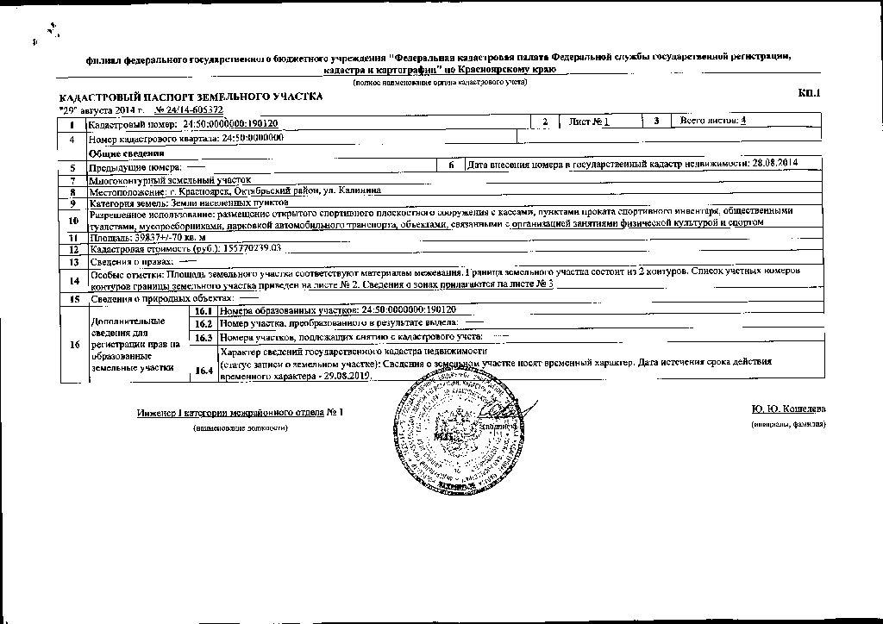

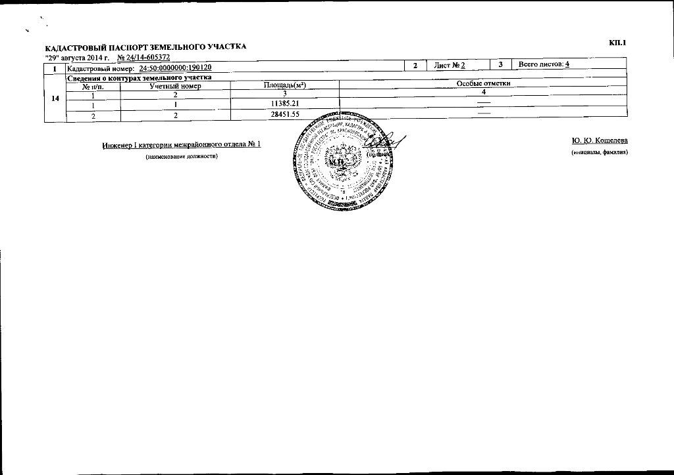
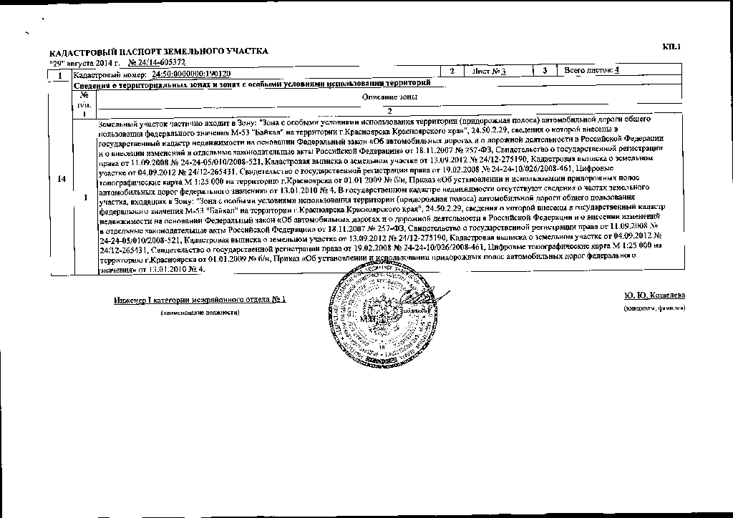

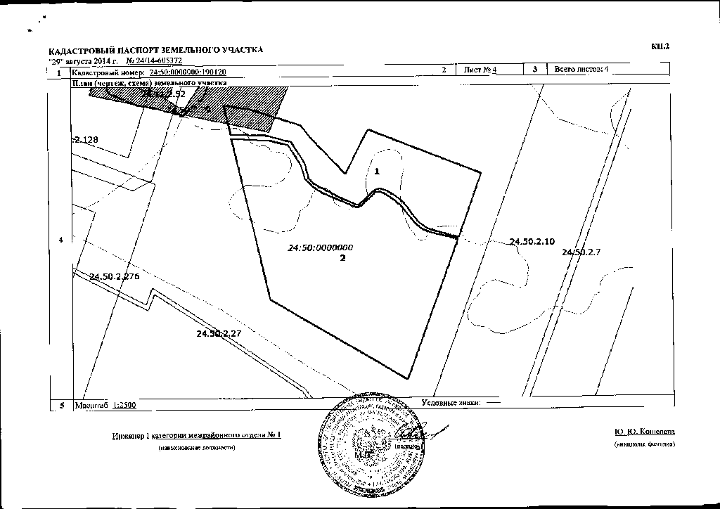

ПРИЛОЖЕНИЕ 2
к договору аренды земельного участка
от _______________ N _______

РАСЧЕТ
арендной платы за земельный участок с кадастровым номером

Период | Площадь кв.м. | Годовой размер арендной платы, руб | Оплата в месяц,  руб.

Арендная плата устанавливается с _____________
Арендная плата за первый подлежащий оплате период с _______ по ________ составляет ____________ руб.
Настоящее приложение является неотъемлемой частью договора.

ПОДПИСИ СТОРОН
Арендодатель:  Заместитель руководителя департамента муниципального имущества и земельных отношений |  | Арендатор:
_________________  М.П. |  | ______________ "____"__________________2014 г.  М.П.

ПРИЛОЖЕНИЕ 3
к договору аренды земельного участка
от _______________ N _______

АКТ
приема-передачи земельного участка

г. Красноярск

Департамент муниципального имущества и земельных отношений администрации города Красноярска, в лице____________, именуемый в дальнейшем “Передающая сторона” передал, а _______________, именуемый в дальнейшем “Принимающая сторона”, принял земельный участок общей площадью ________________ кв. м. с категорией земель - земли населенных пунктов, с кадастровым номером _________, находящийся по адресу (имеющий адресные ориентиры): ________________________________________ (далее - Участок) для использования в целях ___________________________.

“Передающая сторона” и “Принимающая сторона” зафиксировали настоящим актом следующее: состояние участка на момент его передачи удовлетворительное.

Датой фактической передачи земельного участка во владение и пользование “Принимающей стороне” считать __________.

Передающая сторона: | __________________  М.П.
Принимающая сторона: | __________________

